富文本目录

1 背景
渲染富文本内容，根据内容中的标题自动生成目录，支持点击目录和内容滚动的联动。避免额外开发匹配内容的目录组件。

2 配置项常见术语
content | 富文本内容
title | 目录标题
height | 高度
sidebarWidth | 目录宽度

3 示例

3.1 引入依赖
在CodeWave智能开发平台IDE页面，点击“更多”按钮，在弹出框中选择依赖库管理点击进入依赖库管理。
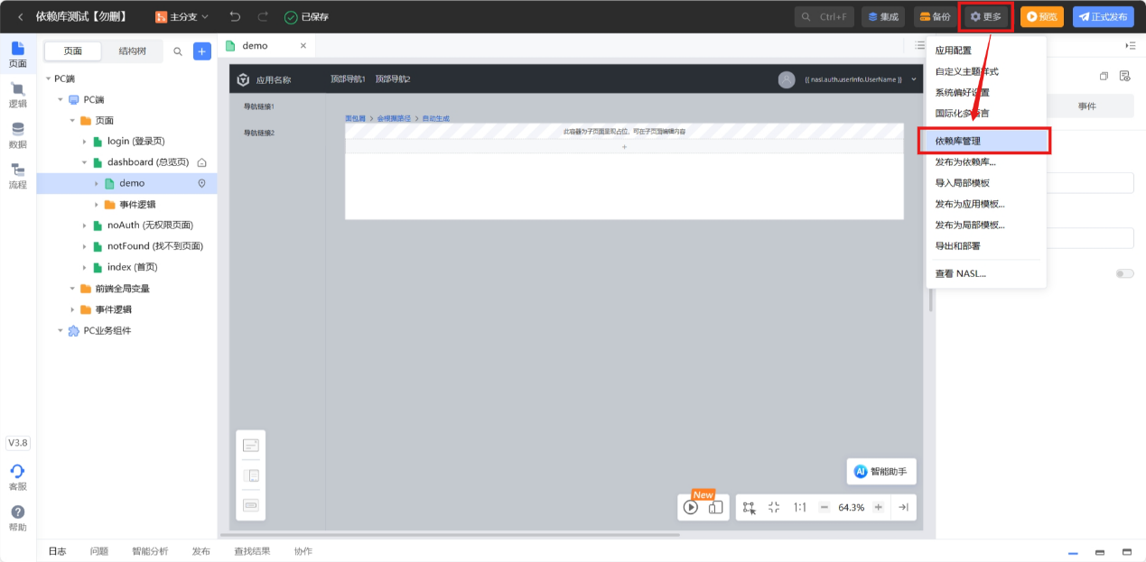
在依赖库管理弹窗内的搜索框中输入“依赖库名称”，然后选择资产中心，再选择需要的依赖库，点击“导入依赖库”按钮即可。
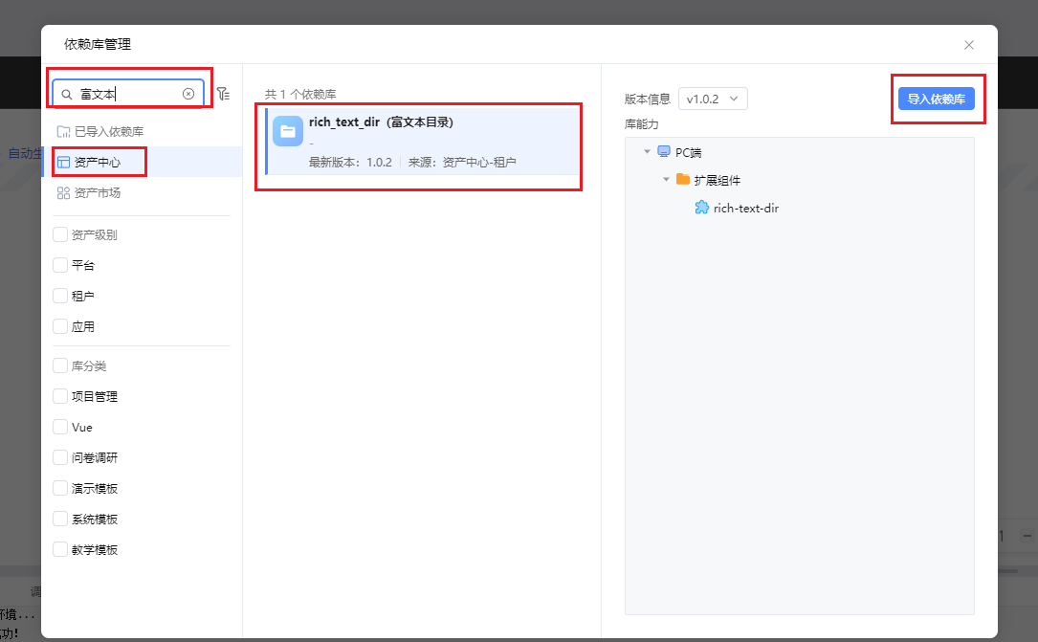

3.2 组件的使用
选择【组件】-【扩展】-【富文本目录】，拖拽至页面指定位置中
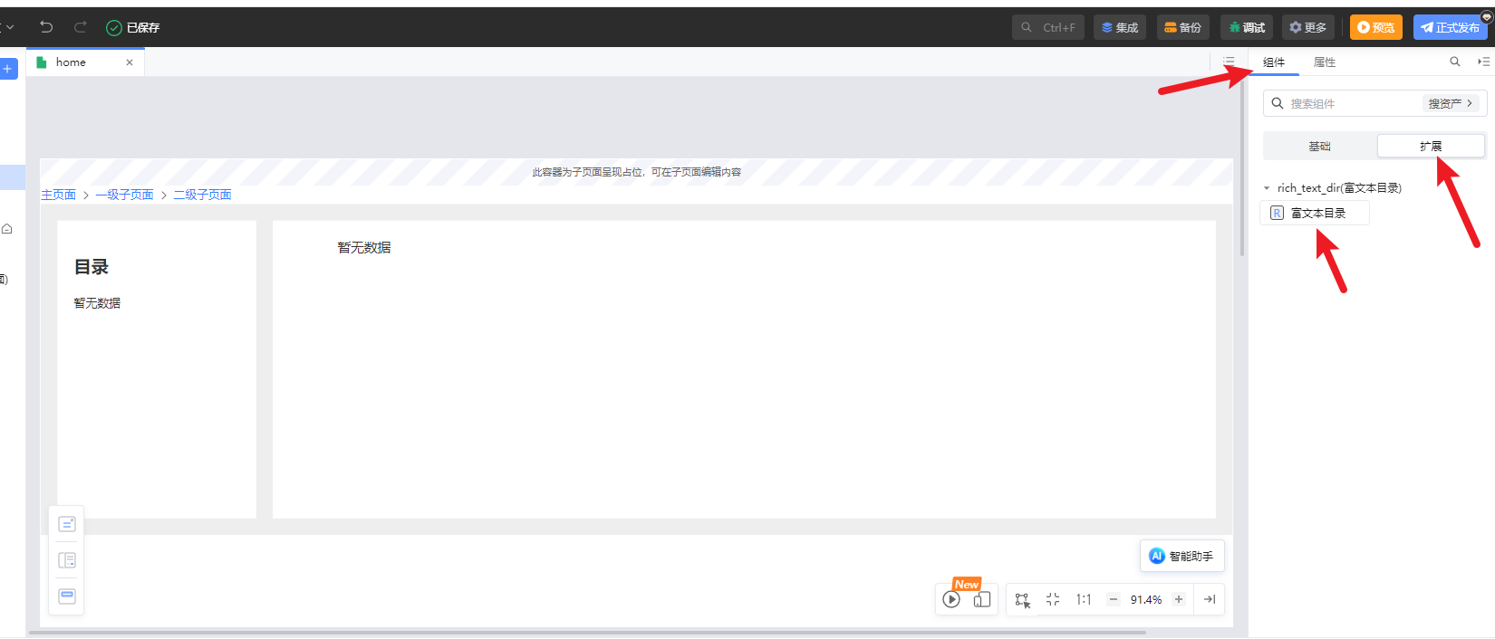
在【内容】属性中输入富文本内容字符串，或者使用表达式动态传入值
